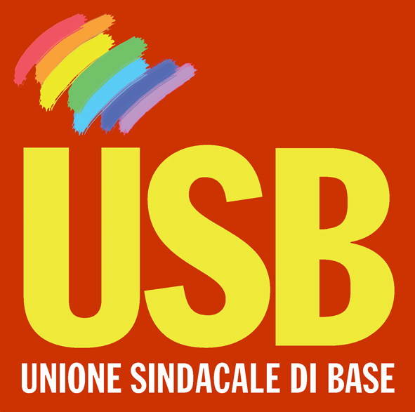

RdB/USB Pubblico Impiego Sicilia

Settore SANITA'
Vicolo Di Stefano, 19 - 90144 Palermo
tel: 091.582321 - fax: 091.6120210
info@palermo.rdbcub.it www.rdbcub.it

DOPO MESI DI LOTTA GIORNO 15 DICEMBRE USB SANITA’ SICILIA HA INCONTRATO L’ASSESSORATO DELLA REGIONE SICILIANA CHE HA COMUNICATO LE LINEE GUIDA CHE SBLOCCANO LE ASSUNZIONI DI PERSONALE IN SICILIA, SIA PER QUANTO RIGUARDA IL PRECARIATO CHE SULLA MOBILITA’ INTEREGIONALE.

FINALMENTE, GRAZIE ALL’IMPEGNO DI USB SANITA’, IN BREVE TEMPO SARA’ POSSIBILE PER CIRCA 300 INFERMIERI CHE HANNO CHIESTO LA MOBILITA’ INTEREGIONALE DI ESSERE INTEGRATI NEL SERVIZIO SANITARIO SICILIANO.

L’ASSESSORE HA DATO DISPOSIZIONE A TUTTI I DIRETTORI GENERALE DI PROVVEDERE NELL’IMMEDIATO ALLA DEFINIZIONE DELLE PIANTE ORGANICHE E DI ATTIVARE TUTTE LE PROCEDURE PER UNA DEFINITIVA STABILIZZAZIONE DI TUTTO IL PERSONALE PRECARIO E A TEMPO DETERMINATO.

USB SANITA SICILIANA E NAZIONALE, IN ACCORDO CON L’ASSESSORATO REGIONE SICILIA, NEI PROSSIMI GIORNI FIRMERANNO L’ACCORDO REGIONALE SIA DEL 2009 CHE L’ACCORDO DEL 3 DICEMBRE 2010 COMPRENSIVI DEI CRITERI DI RIORGANIZZAZIONE DEI SERVIZI, E DEL PERSONALE

L’USB HA SOLLECITATO L’ASSESSORATO, AD ANALIZZARE TUTTI I SERVIZI CHE LE VARIE AZIENDE HANNO ESTERNALIZZATO, E DA PARTE DELL’ON. RUSSO SI E’ AVUTO L’IMPEGNO CHE NEI PROSSIMI MESI ANALIZZERA’ TALE PROBLEMATICA PER POTER COMINCIARE AD AVVIARE UNA RIENTERNALIZZAZIONE DEI SERVIZI.
ABBIAMO DA SUBITO PROSPETTATO CHE L’USB SARA’ VIGILE E ATTENTA SULLA SANITA’ SICILIANA E SI ATTIVERA’ IN TUTTI I POSTI DI LAVORO PER ASSEMBLEE E INFORMAZIONE ED ORGANIZZERA’ UN DIBATTITO SUL MODELLO SANITARIO SICILIANO.

per Coordinamento Regione Sicilia USB P.I. settore Sanità
Maurizio Libro Francesco Croce

SANITA’ Nazionale USB P.I.
Gianfranco Bignamini 15 DICEMBRE 2010

